Лабораторная работа №8

Текстовой редактор vi

Гузева Ирина Николаевна

Table of Contents

# 1 Цель работы

Познакомиться с операционной системой Linux. Получить практические навыки работы с редактором vi, установленным по умолчанию практически во всех дистрибутивах.

# 2 Теоретическое введение

В большинстве дистрибутивов Linux в качестве текстового редактора по умолчанию устанавливается интерактивный экранный редактор vi (Visual display editor). Редактор vi имеет три режима работы: - командный режим — предназначен для ввода команд редактирования и навигации по редактируемому файлу; - режим вставки — предназначен для ввода содержания редактируемого файла; - режим последней (или командной) строки — используется для записи изменений в файл и выхода из редактора. Для вызова редактора vi необходимо указать команду vi и имя редактируемого файла: vi При этом в случае отсутствия файла с указанным именем будет создан такой файл. Переход в командный режим осуществляется нажатием клавиши Esc . Для выхода из редактора vi необходимо перейти в режим последней строки: находясь в командном режиме, нажать Shift-; (по сути символ : — двоеточие), затем: - набрать символы wq, если перед выходом из редактора требуется записать изменения в файл; - набрать символ q (или q!), если требуется выйти из редактора без сохранения. [1]

# 3 Выполнение лабораторной работы

1. Вызвала vi и создала файл hello.sh, нажала клавишу i и ввела данный в лабораторной текст. Нажала клавишу Esc для перехода в командный режим после завершения ввода текста. Нажала : для перехода в режим последней строки и внизу экрана появилось приглашение в виде двоеточия. Нажала w (записать) и q (выйти), а затем клавишу Enter для сохранения текста и завершения работы. (рис. [1])

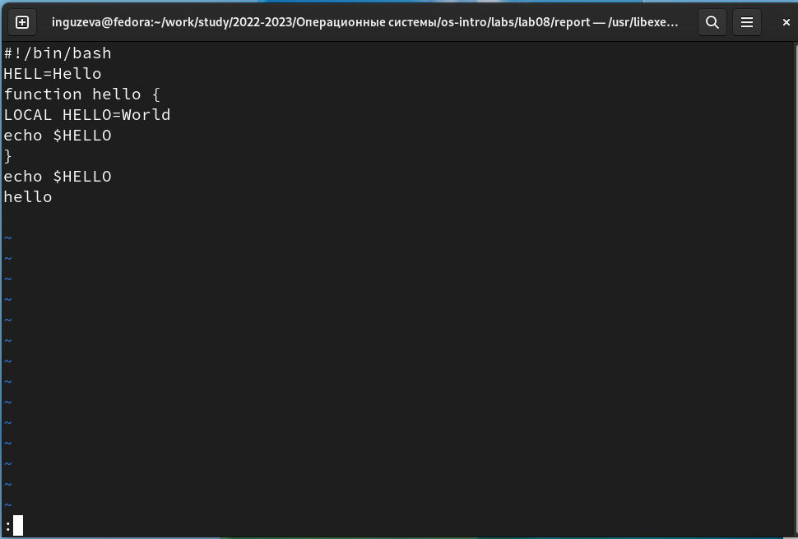

Figure 1: Команда vi

1. Сделала файл исполняемым (рис. [2])

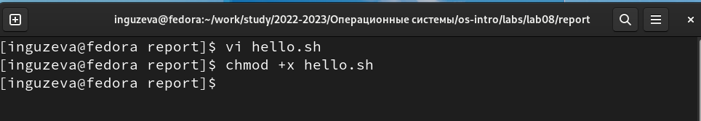

Figure 2: Команда chmod

1. Вызвала vi на редактирование файла (рис. [3])

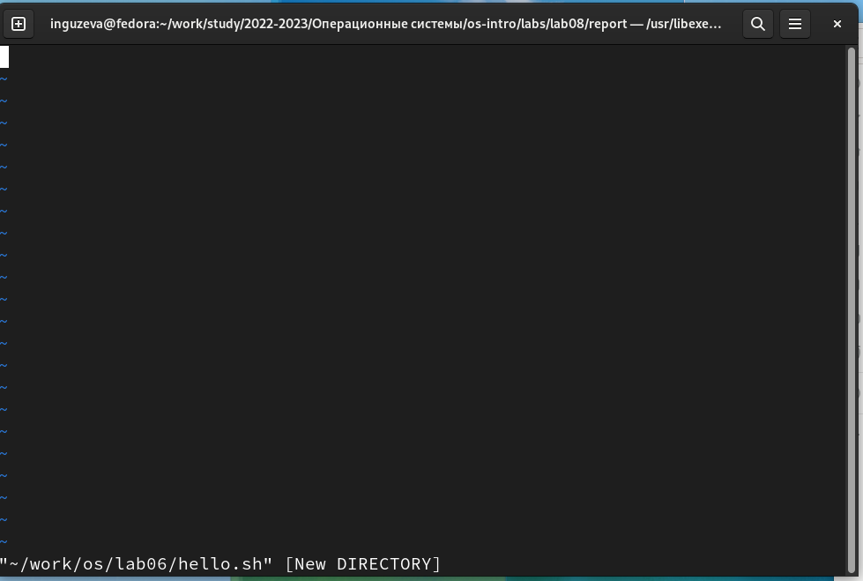

Figure 3: Вызов vi

1. Установила курсор в конец слова HELL второй строки. Перешла в режим вставки и заменила на HELLO. Нажала Esc для возврата в командный режим. Установила курсор на четвертую строку и стерла слово LOCAL. Перешла в режим вставки и наберите следующий текст: local, нажмите Esc для возврата в командный режим. (рис. [4])

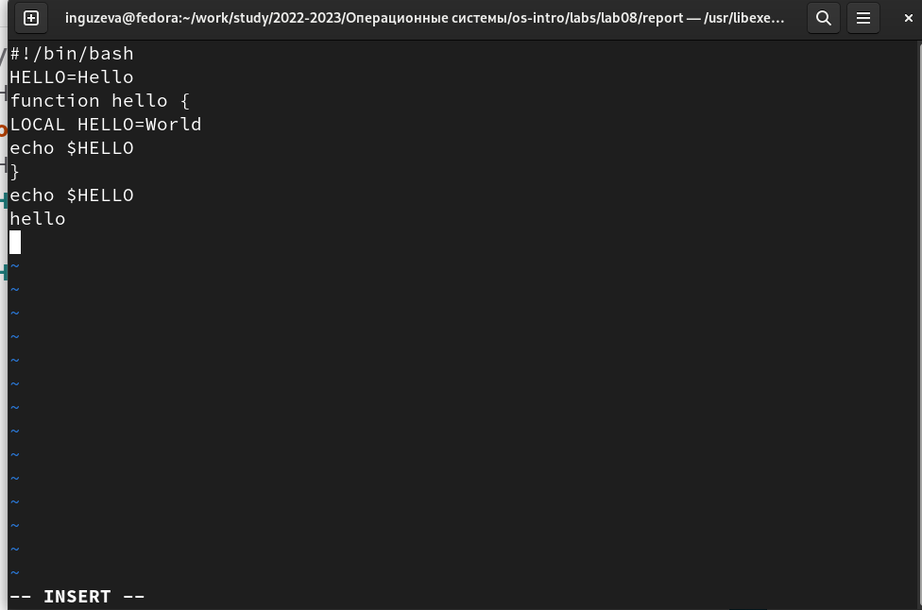

Figure 4: Редактирование файла

1. Установила курсор на последней строке файла. Вставила после неё строку, содержащую следующий текст: echo $HELLO. Нажала Esc для перехода в командный режим. Удалила последнюю строку. (рис. [5])

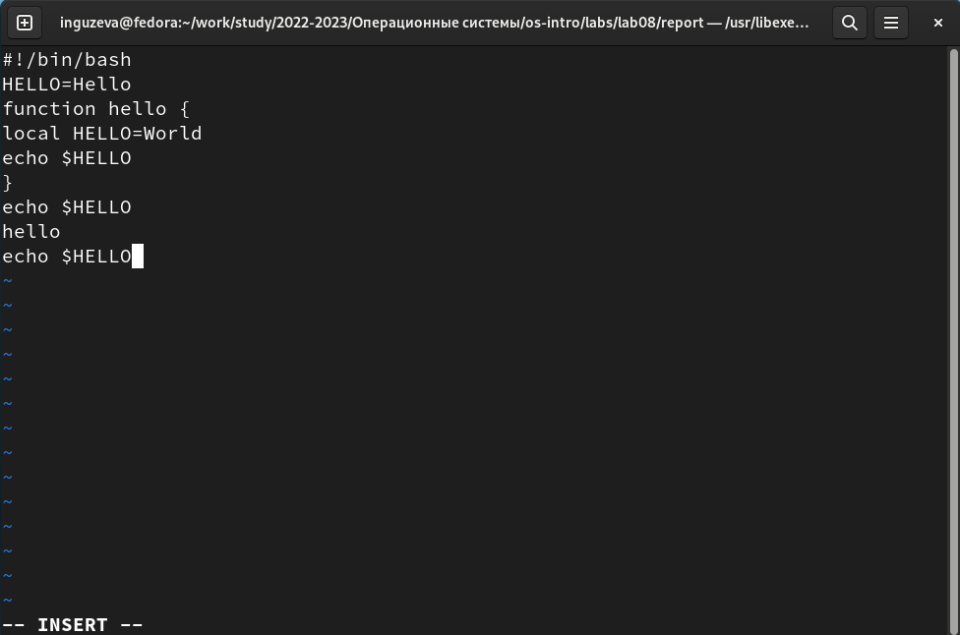

Figure 5: Удаление последней строки

# 4 Вывод

В процессе выполнения лабораторной работы я познакомилась с операционной системой Linux. Получила практические навыки работы с редактором vi, установленным по умолчанию практически во всех дистрибутивах.

# 5 Контрольные вопросы

1. Дайте краткую характеристику режимам работы редактора vi. • командный режим — предназначен для ввода команд редактирования и навигации по редактируемому файлу; • режим вставки — предназначен для ввода содержания редактируемого файла; • режим последней (или командной) строки — используется для записи изменений в файл и выхода из редактора.
2. Как выйти из редактора, не сохраняя произведённые изменения? Можно нажимать символ q (или q!), если требуется выйти из редактора без сохранения.
3. Назовите и дайте краткую характеристику командам позиционирования. • 0 (ноль) — переход в начало строки; • $ — переход в конец строки; • G — переход в конец файла; • n G — переход на строку с номером n.
4. Что для редактора vi является словом? Редактор vi предполагает, что слово - это строка символов, которая может включать в себя буквы, цифры и символы подчеркивания.
5. Каким образом из любого места редактируемого файла перейти в начало (конец) файла? С помощью G — переход в конец файла
6. Назовите и дайте краткую характеристику основным группам команд редактирования. • Вставка текста – а — вставить текст после курсора; – А — вставить текст в конец строки; – i — вставить текст перед курсором; – n i — вставить текст n раз; – I — вставить текст в начало строки. • Вставка строки – о — вставить строку под курсором; – О — вставить строку над курсором. • Удаление текста – x — удалить один символ в буфер; – d w — удалить одно слово в буфер; – d $ — удалить в буфер текст от курсора до конца строки; – d 0 — удалить в буфер текст от начала строки до позиции курсора; – d d — удалить в буфер одну строку; – n d d — удалить в буфер n строк. • Отмена и повтор произведённых изменений – u — отменить последнее изменение; – . — повторить последнее изменение. • Копирование текста в буфер – Y — скопировать строку в буфер; – n Y — скопировать n строк в буфер; – y w — скопировать слово в буфер. • Вставка текста из буфера – p — вставить текст из буфера после курсора; – P — вставить текст из буфера перед курсором. • Замена текста – c w — заменить слово; – n c w — заменить n слов; – c $ — заменить текст от курсора до конца строки; – r — заменить слово; – R — заменить текст. • Поиск текста – / текст — произвести поиск вперёд по тексту указанной строки символов текст; – ? текст — произвести поиск назад по тексту указанной строки символов текст.
7. Необходимо заполнить строку символами $. Каковы ваши действия? Перейти в режим вставки.
8. Как отменить некорректное действие, связанное с процессом редактирования? С помощью u — отменить последнее изменение
9. Назовите и дайте характеристику основным группам команд режима последней строки. Режим последней строки — используется для записи изменений в файл и выхода из редактора.
10. Как определить, не перемещая курсора, позицию, в которой заканчивается строка? $ — переход в конец строки
11. Выполните анализ опций редактора vi (сколько их, как узнать их назначение и т.д.). Опции редактора vi позволяют настроить рабочую среду. Для задания опций используется команда set (в режиме последней строки): – : set all — вывести полный список опций; – : set nu — вывести номера строк; – : set list — вывести невидимые символы; – : set ic — не учитывать при поиске, является ли символ прописным или строчным.
12. Как определить режим работы редактора vi? В редакторе vi есть два основных режима: командный режим и режим вставки. По умолчанию работа начинается в командном режиме. В режиме вставки клавиатура используется для набора текста. Для выхода в командный режим используется клавиша Esc или комбинация Ctrl + c .